Федеральное государственное образовательное бюджетное

учреждение высшего образования

**«Финансовый университет при Правительстве Российской Федерации»**

**(Финансовый университет)**

Колледж информатики и программирования

**ОТЧЁТ**

**По лабораторной работе №4**

Вариант 5

Студент: Дианова Сергея Андреевича

Дисциплина/Профессиональный модуль: Компьютерные сети

Выполнил студент

Группы: 2ИСИП-321

Преподаватель

Сибирев И.В.

Оценка за работу :_______

**Москва – 2023г.**

**Лабораторная работа №4**

**Цель работы:**

1. Изучение вопросов адресации в ИКСС;
2. Изучение алгоритмов разбиения локальной сети на подсети;
3. Выполнение разбиения локальной сети с заданными IP-адресом и маской подсети на подсети.

**Ход работы:**

1. Для заданного в таблице IP-адреса локальной сети произвести её разбиение на подсети для отделов компании, из таблицы в соответствии с требованием – каждый отдел должен иметь свою подсеть;

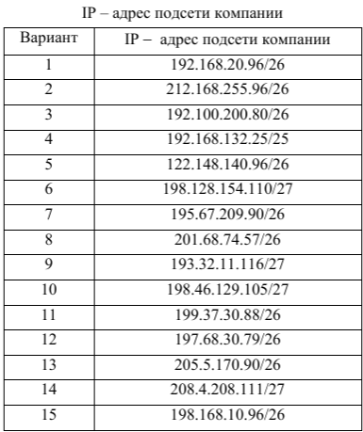 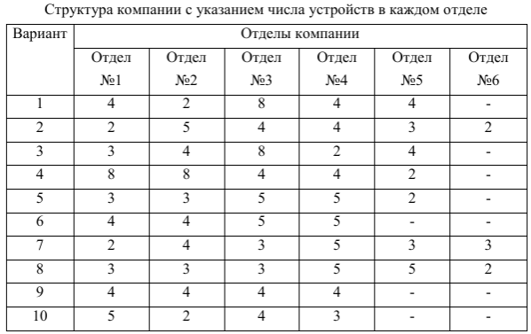

1. Представить графически диаграмму разбиения подсети организации на сегменты, принадлежащие её отделам;
2. Представить рассчитанные диапазоны IP-адресов для отделов компании в таблице.

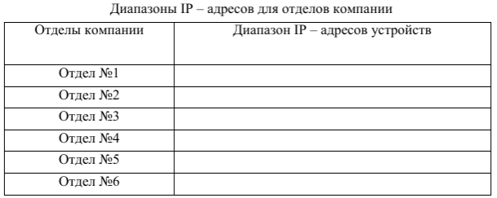

1. Представить в таблице список IP-адресов для отделов компании с указанием статуса каждого IP-адреса.

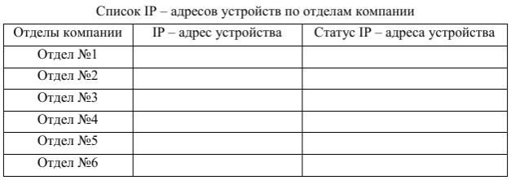

1. Сделать вывод по результатам решения задачи разбиения заданной подсети на сегменты.

**Задание:**

1. IP-адрес подсети компании: 122.148.140.96/26

Двадцать шестая маска позволяет использовать 64 IP-адреса.

В первом отделе 3 устройства, во втором – 3, в третьем – 5, в четвёртом – 5, в пятом – 2.

Учтём также адрес сегмента, широковещательный адрес и адрес шлюза.

N1 = 3 + 3 = 6 – для первого отдела необходимо 8 IP-адресов

N2 = 3 + 3 = 6 – для второго отдела необходимо 8 IP-адресов

N3 = 5 + 3 = 8 – для третьего отдела необходимо 8 IP-адресов

N4 = 5 + 3 = 8 – для четвёртого отдела необходимо 8 IP-адресов

N5 = 2 + 3 = 5 – для пятого отдела необходимо 8 IP-адресов

Разбиение сети:

64 IP-адреса разделим пополам

Два сегмента по 32 IP-адреса разделим пополам

Два сегмента по 16 IP-адресов разделим пополам

У нас получится четыре сегмента по 8 IP-адресов и два сегмента на 16 IP-адресов.

Помимо необходимых сегментов останется одна заглушка.

1. Графическая диаграмма разбиения подсети организации на сегменты

|  |  |  |  |  |  |
| --- | --- | --- | --- | --- | --- |
| 16 | 16 | 8 | 8 | 8 | 8 |
| 1-й отдел | 2-й отдел | 3-й отдел | 4-й отдел | 5-й отдел | Заглушка |
| 65  66-79  80 | 81  82-95  96 | 97  98-103  104 | 105  106-111  112 | 113  114-119  120 | 121  122-125  128 |

1. Рассчитанные диапазоны IP-адресов

|  |  |
| --- | --- |
| Отделы компании | Диапазоны IP-адресов устройств |
| Отдел №1 | 122.148.140.66 - 122.148.140.79 |
| Отдел №2 | 122.148.140.82 - 122.148.140.95 |
| Отдел №3 | 122.148.140.98 - 122.148.140.103 |
| Отдел №4 | 122.148.140.106 - 122.148.140.111 |
| Отдел №5 | 122.148.140.114 - 122.148.140.119 |

1. Список IP-адресов с указанием статуса

|  |  |  |
| --- | --- | --- |
| Отделы компании | IP-адреса устройств | Статус IP-адреса устройства |
| Отдел №1 | 122.148.140.66  122.148.140.67  122.148.140.68  122.148.140.69  122.148.140.70  122.148.140.71  122.148.140.72  122.148.140.73  122.148.140.74  122.148.140.75  122.148.140.76  122.148.140.77  122.148.140.78  122.148.140.79 | Используется  Используется  Используется  Зарезервирован  Зарезервирован  Зарезервирован  Зарезервирован  Зарезервирован  Зарезервирован  Зарезервирован  Зарезервирован  Зарезервирован  Зарезервирован  Зарезервирован |
| Отдел №2 | 122.148.140.82  122.148.140.83  122.148.140.84  122.148.140.85  122.148.140.86  122.148.140.87  122.148.140.88  122.148.140.89  122.148.140.90  122.148.140.91  122.148.140.92  122.148.140.93  122.148.140.94  122.148.140.95 | Используется  Используется  Используется  Зарезервирован  Зарезервирован  Зарезервирован  Зарезервирован  Зарезервирован  Зарезервирован  Зарезервирован  Зарезервирован  Зарезервирован  Зарезервирован  Зарезервирован |
| Отдел №3 | 122.148.140.98  122.148.140.99  122.148.140.100  122.148.140.101  122.148.140.102  122.148.140.103 | Используется  Используется  Используется  Используется  Используется  Зарезервирован |
| Отдел №4 | 122.148.140.106  122.148.140.107  122.148.140.108  122.148.140.109  122.148.140.110  122.148.140.111 | Используется  Используется  Используется  Используется  Используется  Зарезервирован |
| Отдел №5 | 122.148.140.114  122.148.140.115  122.148.140.116  122.148.140.117  122.148.140.118  122.148.140.119 | Используется  Используется  Зарезервирован  Зарезервирован  Зарезервирован  Зарезервирован |

Вывод:

Мы определили количество IP-адресов по маске сети, распределили IP-адреса по отделам в соответствии с требованием задания и выделили адреса для заглушки. В результате выполнения задания у каждого отдела появилась своя подсеть, а некоторые адреса остались свободны для новых возможных сотрудников. Адрес сегмента, широковещательный адрес и адрес шлюза были учтены.